Clase 3 4° Básico Ciencias
Hoy trabajaremos EL CONCEPTO DE MASA.
ACTIVIDAD
- Puedes trabajar en la página 138 del libro del Ministerio
- Observen los diferentes tipos de pan y luego responde en tu cuaderno o guía.
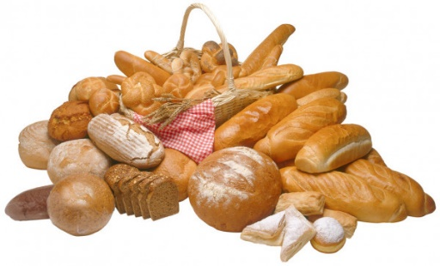
“La mamá de Juan le encargó un día ir a comprar 500 gramos de hallullas. Al llegar Juan a la panadería le preguntaron, ¿cuánto pan quiere? Y Juan pidió diez hallullas.
¿Esta Juan comprando la cantidad de pan que la mamá le pidió? _______________________________________________________________________________
¿Qué necesita saber Juan, para cumplir con el encargo?
________________________________________________________________________________

¿Qué se necesita para saber cuanto es medio kilo?
________________________________________________________________________________

¿cómo se puede medir cuánta esd la masa de un objeto?
________________________________________________________________________________

¿Cómo se mide la masa de un sólido?
________________________________________________________________________________

¿En qué se mide la masa de un sólido?
________________________________________________________________________________
El instrumento que mide masa es la balanza. Dependiendo de la cantidad de materia o masa se opta por la unidad gramo o kilogramo.

